Análisis de Algoritmos 2025/2026

Práctica 3

Vuestros nombres, Grupo.
Pablo Plaza Garrido y Ernest Çelo Memaj 1261

Código | Gráficas | Memoria | Total

1. Introducción.
En esta práctica, tratamos el estudio empírico y teórico sobre la eficiencia de algoritmos de búsqueda que se aplican un Tipo Abstracto de Datos, en concreto a un Diccionario. En primer lugar, vamos a desarrollar el Diccionario y todas las funciones para tratarlo, aparte de los algoritmos de búsqueda para encontrar los elementos. En segundo lugar, desarrollaremos dos nuevas funciones para tratar los tiempos de búsquedas para distintas permutaciones.
2. Objetivos
2.1 Apartado 1
El objetivo de este primer apartado será el de crear el diccionario, para ellos creamos funciones de inicialización y borrado del diccionario, e incluimos una función para buscar y dos funciones para introducir elementos en el diccionario. En este apartado, también vamos a incluir los algoritmos de búsqueda que vamos a utilizar para encontrar los elementos en la función de búsqueda del diccionario.
2.2 Apartado 2
En este segundo apartado, tendremos que crear dos funciones para generar los tiempos que tardan en ejecutarse los distintos algoritmos para distintas permutaciones, estas dos funciones serán muy similares a las escritas en la Práctica 1.
3. Herramientas y metodología
Para el desarrollo de la práctica en su totalidad se ha utilizado el editor de código Visual Studio. Para compilar los programas se utilizó gcc, utilizando el Makefile proporcionado en el material de la práctica. El entorno de desarrollo, en ocasiones se ha ejecutado en la propia terminal de Visual Studio, por tanto, Windows, y en otras ocasiones en Windows, pero utilizando una terminal con Ubuntu. Los softwares utilizados han sido valgrind, para buscar cualquier fuga de memoria (--leak-check=full), gnuplot para poder gráficar los casos mejores y peores de los algoritmos de ordenación.

3.1 Apartado 1
En este primer apartado de la práctica, hemos tenido que desarrollar varias funciones:
PDICT init_dictionary (int size,char order): Para esta función, creamos un diccionario vacío creamos uno mediante memoria dinámica, guardamos los argumentos en la nueva estructura e inicializamos la tabla del diccionario con memoria dinámica con tamaño size.
void free_dictionary(PDICT pdict): Esta función haremos un free tanto para la tabla que hemos inicializado, como para el propio diccionario
int insert_dictionary(PDICT dict,int key) y int massive_insertion_dictionary (PDICT pdict,int *keys,int n_keys): Para estas dos funciones, en el caso de massive, usaremos la función insert para n_keys. Y para el caso de insert, en primer lugar, lo que haremos es insertar la key al final de la tabla, a continuación, comprobaremos el valor de order del diccionario, en caso de ser NOT_SORTED, acabaremos, si es SORTED, lo que haremos será aplicar un algoritmo de ordenación sencillo para que los elementos que se vayan introduciendo estén ordenados.
int search_dictionary(PDICT pdict,int key,int *ppos,pfunc_search method): Para esta función, devolverá el número de obs, pondrá en el puntero ppos la posición en la que se ha encontrado la key. Con el argumento method, será la forma de pasar las distintas funciones de búsqueda que hemos implementado.
int bin_search(int *table,int F,int L,int key,int *ppos): Para que este algoritmo funcione, la tabla debe de estar ordenada. La búsqueda binaria funciona de la siguiente forma, vamos a coger la mitad de la tabla, y vamos a ir comprobando si la key es ese elemento de la posición del medio o es menor o mayor, en caso de que sea menor, cogeremos la tabla que se encuentra en la parte izquierda y volveremos a coger su mitad, en caso de que sea mayor, cogeremos la tabla de la derecha y de nuevo cogeremos su mitad, finalmente en caso de que sea ese elemento (la mitad) se devolverá el número de obs y se guardará la posición en ppos
int lin_search(int *table,int F,int L,int key,int *ppos): En este caso, la búsqueda lineal funciona con tablas desordenas, y lo que va a hacer es ir elemento por elemento de la tabla y comprobando si ese elemento es igual a la clave, en caso de que lo sea devuelve el número de obs y guarda la posición en donde ha encontrado la key.
int lin_auto_search(int *table,int F,int L, int key,int *ppos): Esta función sigue el mismo procedimiento que Búsqueda Lineal, el único cambio ocurre que, en caso de encontrar el elemento, lo va a cambiar con el elemento que tenga en la posición anterior, en caso de que el elemento a encontrar se encuentre en la posición primera de la tabla, no realizará dicho cambio.
3.2 Apartado 2
Para este apartado hemos implementado dos funciones, que son muy similares a las funciones implementadas en la práctica 1:
short average_search_time(pfunc_busqueda method, pfunc_key_generator generator, char order, int N, int n_times, PTIME_AA ptime):
Esta función es la encargada de calcular los tiempos, en primer lugar, inicializaremos un diccionario, de tamaño N, que rellenaremos con una permutación de dicho tamaño N. Para las claves, se generan antes de iniciar el tiempo, reservaremos memoria para un array de n elementos y utilizamos el generador, a continuación, medimos los tiempos y liberamos la memoria.
short generate_search_times(pfunc_search method, pfunc_key_generator generator, int order, char* file, int num_min, int num_max, int incr, int n_times):
Esta función, será la principal, ya que será la encargada de llamar a la anterior función para calcular los tiempos, y después la que se va a encargar de llamar a la función para imprimir los resultados.
4. Código fuente
Aquí ponéis el código fuente exclusivamente de las rutinas que habéis desarrollado vosotros en cada apartado.
4.1 Apartado 1
/***************************************************/
/* Function: init_dictionary Date: 21/11/25 */
/* Authors: Pablo Plaza y Ernest Çelo */
/* */
/* Allocates memory for the Dictionary ADT */
/* */
/* Input: */
/* int size: size of the dictionary table */
/* char order: organization (SORTED/NOT_SORTED) */
/* Output: */
/* PDICT: pointer to the initialized dictionary */
/***************************************************/
PDICT init_dictionary (int size, char order)
{
PDICT pdict = NULL;
int i = 0;

pdict = malloc(sizeof(DICT));
if(pdict == NULL) return NULL;

pdict->size = size;
pdict->order = order;
pdict->n_data = 0;

pdict->table = malloc(size*sizeof(int));
if(pdict->table == NULL)
{
free(pdict);
return NULL;
}

for(i = 0; i < size; i++) {
pdict->table[i] = 0;
}

return pdict;

}
/***************************************************/
/* Function: free_dictionary Date: 21/11/25 */
/* Authors: Pablo Plaza y Ernest Çelo */
/* */
/* Frees the memory allocated for the dictionary */
/* structure and its internal data table */
/* */
/* Input: */
/* PDICT pdict: pointer to the dictionary */
/* Output: */
/* void */
/***************************************************/
void free_dictionary(PDICT pdict)
{
if(pdict == NULL) return;

if(pdict->table) free(pdict->table);
free(pdict);
}
/***************************************************/
/* Function: insert_dictionary Date: 21/11/25 */
/* Authors: Pablo Plaza y Ernest Çelo */
/* */
/* Inserts a key into the dictionary */
/* (Keeps order if initialized as SORTED) */
/* */
/* Input: */
/* PDICT pdict: pointer to the dictionary */
/* int key: key to insert */
/* Output: */
/* int: 0 if OK, error code otherwise */
/***************************************************/
int insert_dictionary(PDICT pdict, int key)
{
int A = 0, j = 0;
pdict->table[pdict->n_data] = key;
pdict->n_data++;

A = pdict->table[pdict->n_data-1];
j = pdict->n_data-2;

if(pdict->order == 1)
{
while(j >= 0 && pdict->table[j] > A)
{
pdict->table[j+1] = pdict->table[j];
j--;
}
pdict->table[j+1] = A;
}

return 0;

}
/***************************************************/
/* Function: massive_insertion_dictionary Date:.. */
/* Authors: Pablo Plaza y Ernest Çelo */
/* */
/* Inserts multiple keys from an array */
/* */
/* Input: */
/* PDICT pdict: pointer to the dictionary */
/* int *keys: array of keys to insert */
/* int n_keys: number of keys in the array */
/* Output: */
/* int: 0 if OK, ERR otherwise */
/***************************************************/
int massive_insertion_dictionary (PDICT pdict,int *keys, int n_keys)
{
int i = 0;

if(keys == NULL || n_keys < 0) return -1;

for(i = 0; i < n_keys; i++) {
insert_dictionary(pdict, keys[i]);
}

return 0;
}
/***************************************************/
/* Function: search_dictionary Date: 21/11/25 */
/* Authors: Pablo Plaza y Ernest Çelo */
/* */
/* Wrapper function to search a key in the dict */
/* using a specific search method */
/* */
/* Input: */
/* PDICT pdict: pointer to the dictionary */
/* int key: key to search */
/* int *ppos: pointer to store the position found */
/* pfunc_search method: search function to use */
/* Output: */
/* int: Number of basic ops (OB) or NOT_FOUND */
/***************************************************/
int search_dictionary(PDICT pdict, int key, int *ppos, pfunc_search method)
{
return method(pdict->table, 0, pdict->n_data-1, key, ppos);

}

/***************************************************/
/* Function: bin_search Date: 21/11/25 */
/* Authors: Pablo Plaza y Ernest Çelo */
/* */
/* Performs binary search (logarithmic time) */
/* Requires a sorted table */
/* */
/* Input: */
/* int *table: data array */
/* int F: first index */
/* int L: last index */
/* int key: key to search */
/* int *ppos: pointer to store position found */
/* Output: */
/* int: Number of basic ops (OB) or NOT_FOUND */
/***************************************************/
int bin_search(int *table,int F,int L,int key, int *ppos)
{
int m = 0, ob = 0;
while(F<=L)
{
m = (F+L)/2;
ob++;
if(table[m] == key) {
*ppos = m;
return ob;
}
else if(key < table[m]) {
L = m - 1;
}
else
F = m + 1;
}

return -1;
}
/***************************************************/
/* Function: lin_search Date: 21/11/25 */
/* Authors: Pablo Plaza y Ernest Çelo */
/* */
/* Performs linear search (linear time) */
/* */
/* Input: */
/* int *table: data array */
/* int F: first index */
/* int L: last index */
/* int key: key to search */
/* int *ppos: pointer to store position found */
/* Output: */
/* int: Number of basic ops (OB) or NOT_FOUND */
/***************************************************/
int lin_search(int *table,int F,int L,int key, int *ppos)
{
int i = 0, ob = 0;
for(i = F; i <= L; i++) {
ob++;
if(table[i] == key) {
*ppos = i;
return ob;
}
}
return -1;
}
/***************************************************/
/* Function: lin_auto_search Date: 21/11/25 */
/* Authors: Pablo Plaza y Ernest Çelo */
/* */
/* Performs linear search with auto-organization */
/* using the Transposition method */
/* */
/* Input: */
/* int *table: data array */
/* int F: first index */
/* int L: last index */
/* int key: key to search */
/* int *ppos: pointer to store position found */
/* Output: */
/* int: Number of basic ops (OB) or NOT_FOUND */
/***************************************************/
int lin_auto_search(int *table,int F,int L,int key, int *ppos)
{
int i = 0, ob = 0, aux = 0;
for(i = F; i <= L; i++) {
ob++;
if(table[i] == key) {

if(i == 0) {
*ppos = i;
return ob;
}
aux = table[i];
table[i] = table[i-1];
table[i-1] = aux;
*ppos = i;
return ob;
}
}

return -1;
}

4.2 Apartado 2
/***************************************************/
/* Function: average_search_time Date: 21/11/25 */
/* Authors: Pablo Plaza y Ernest Çelo */
/* */
/* Calculates the average time and basic ops for */
/* searching keys in a dictionary of size N */
/* */
/* Input: */
/* pfunc_search metodo: search function pointer */
/* pfunc_key_generator generator: key gen. pointer */
/* int order: sort order (SORTED/NOT_SORTED) */
/* int N: size of the dictionary */
/* int n_times: repetitions per key search */
/* PTIME_AA ptime: structure to store results */
/* Output: */
/* short: OK or ERR */
/***************************************************/
short average_search_time(pfunc_search metodo, pfunc_key_generator generator, int order, int N, int n_times, PTIME_AA ptime)
{
int i = 0, num = 0, *keys=NULL, *perm=NULL, ppos = 0;
PDICT pdict = NULL;
clock_t start, end;

ptime->N = N;
ptime->n_elems = N * n_times;
ptime->average_ob = 0;

pdict = init_dictionary(N,order);
if (pdict == NULL) return ERR;

perm = generate_perm(N);
if (perm == NULL){
free_dictionary(pdict);
return 0;
}

massive_insertion_dictionary(pdict, perm, N);

keys = calloc(N*n_times, sizeof(int));

if (keys == NULL){
free_dictionary(pdict);
free(perm);
return 0;
}

generator(keys, ptime->n_elems, N);

start = clock();
for (i = 0; i < ptime->n_elems; i++)
{
num = search_dictionary(pdict, keys[i], &ppos, metodo);
if(num == ERR)
{
free_dictionary(pdict);
free(perm);
free(keys);
return ERR;
}
ptime->average_ob += num;
if(i==0) {
ptime->min_ob = num;
ptime->max_ob = num;
}
if(ptime->min_ob > num) ptime->min_ob = num;
if(ptime->max_ob < num) ptime->max_ob = num;
}
end = clock();

ptime->time = ((double)(end - start) / CLOCKS_PER_SEC) / ptime->n_elems;

ptime->average_ob = ptime->average_ob / ptime->n_elems;

free(perm);
free(keys);
free_dictionary(pdict);

return OK;
}
/***************************************************/
/* Function: generate_search_times Date: 21/11/25 */
/* Authors: Pablo Plaza y Ernest Çelo */
/* */
/* Generates a file with performance statistics */
/* for the search algorithm over a range of sizes */
/* */
/* Input: */
/* pfunc_search method: search function pointer */
/* pfunc_key_generator generator: key gen. pointer */
/* int order: sort order (SORTED/NOT_SORTED) */
/* char* file: output filename */
/* int num_min: minimum dictionary size */
/* int num_max: maximum dictionary size */
/* int incr: increment step for size */
/* int n_times: repetitions per key search */
/* Output: */
/* short: OK or ERR */
/***************************************************/
short generate_search_times(pfunc_search method, pfunc_key_generator generator, int order, char* file, int num_min, int num_max, int incr, int n_times)
{
TIME_AA *ptime = NULL;
int i = 0, j = 0;
short res;

n_times = (((num_max - num_min)) / incr) + 1;

ptime = malloc(n_times * sizeof(TIME_AA));

if(!ptime) return ERR;

for (j = num_min; j <= num_max; j += incr, i++)
{
if(average_search_time(method, generator, order, j, n_times, ptime+i) != OK) {
free(ptime);
return ERR;
}
}

res = save_time_table(file, ptime, n_times);
free(ptime);

return res;

}

5. Resultados, Gráficas
5.1 Apartado 1
Para lin_search, con tamaño 20:
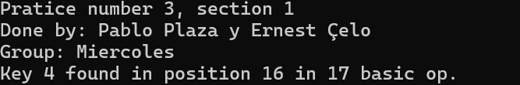
Para bin_search, con tamaño 20:
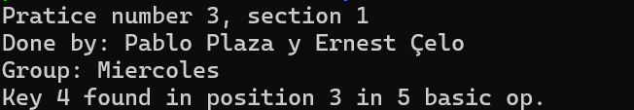
Para lin_auto_search, con tamaño 20:
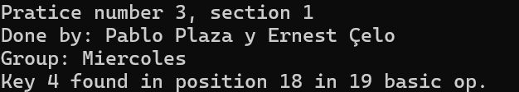
5.2 Apartado 2
Resultados del apartado 2.

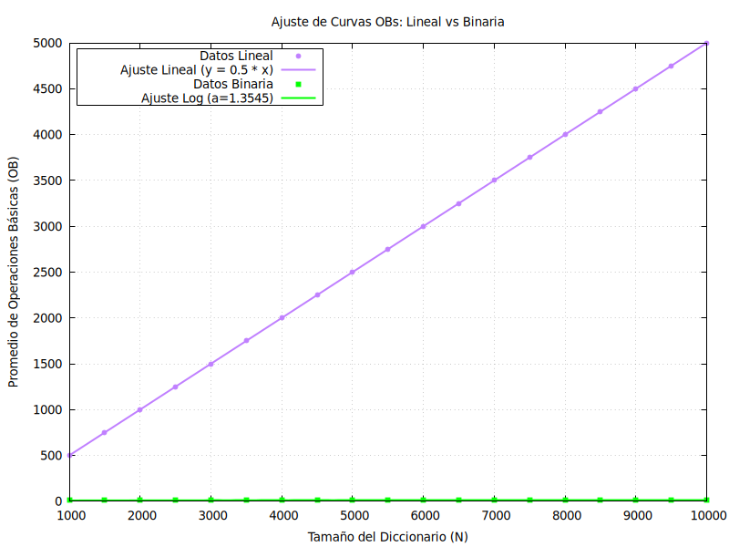
El eje Y representa el promedio de las operaciones básicas (OB) y el eje X muestra el tamaño del diccionario N, que oscila entre 1.000 y 10.000.
Este gráfica muestra la gran diferencia en términos de eficiencia teórica. La Búsqueda Lineal (puntos lilas) aumenta de manera diagonal en proporción a los datos O(N). Por su parte, la Búsqueda Binaria (verde) se mantiene cerca del eje X, lo cual evidencia gráficamente su complejidad logarítmica O(log N), que resulta ser mucho más rápida cuando hay grandes cantidades de datos.

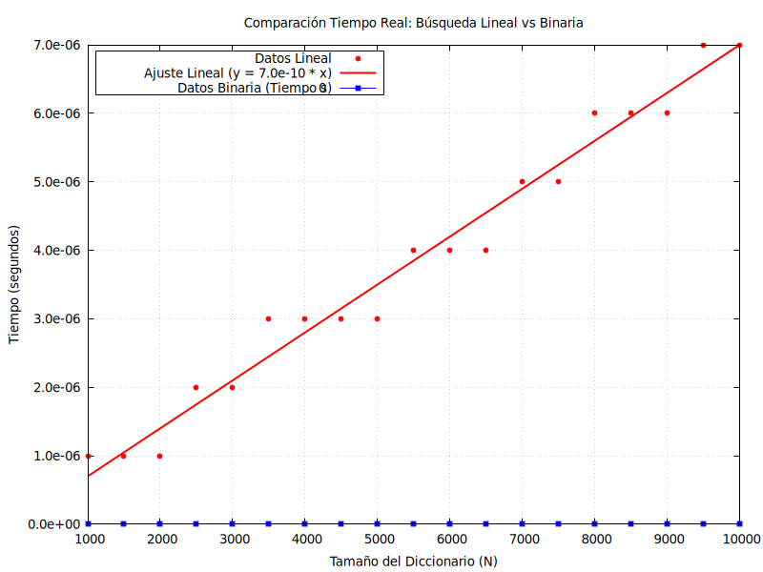
El eje X muestra el tamaño N y el eje Y el tiempo de ejecución real medido en segundos. Confirma empíricamente la gráfica anterior en términos de tiempo de procesador. Mientras la búsqueda Lineal requiere más tiempo a medida que crece N (línea roja ascendente con dispersión), la Binaria (azul) es tan rápida que su tiempo es prácticamente cero e indistinguible del eje X, validando que el ahorro de operaciones se traduce directamente en velocidad.

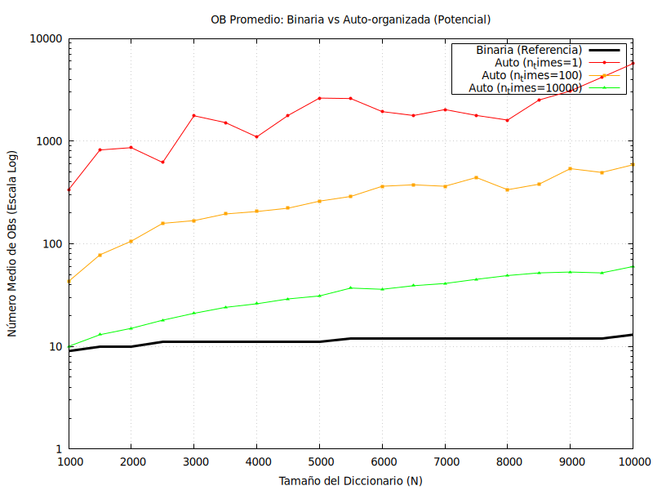
Eje X es el tamaño N y el eje Y es el promedio de operaciones en escala logarítmica (para poder comparar valores muy dispares). Revela que, para búsquedas aleatorias uniformes, la Binaria (negra) sigue siendo superior. Sin embargo, se observa la "convergencia": a medida que la lista auto-organizada realiza más búsquedas (n = 10000, línea verde), su rendimiento mejora drásticamente respecto a n = 1 (roja), acercándose a la eficiencia de la binaria, aunque pagando un coste inicial alto de organización.
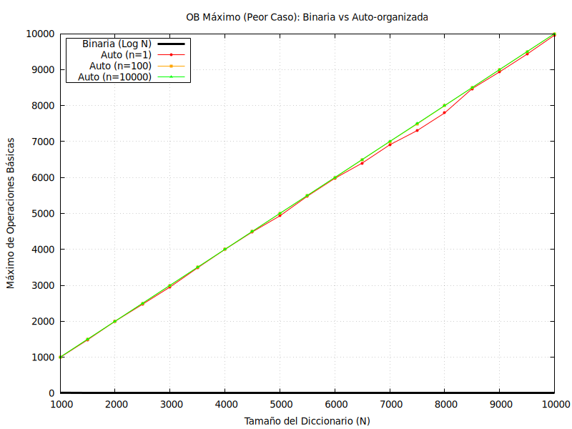

Eje X para el tamaño N y eje Y para el número máximo de operaciones requeridas (Peor Caso). Muestra la vulnerabilidad de las listas auto-organizadas. En el peor escenario (buscar un elemento que está al final), las listas auto-organizadas (líneas roja/naranja/verde) se comportan igual que una búsqueda lineal O(N), creciendo diagonalmente hasta 10.000 operaciones. La Binaria (negra), en cambio, mantiene su eficiencia logarítmica incluso en su peor caso, manteniéndose plana en la base.

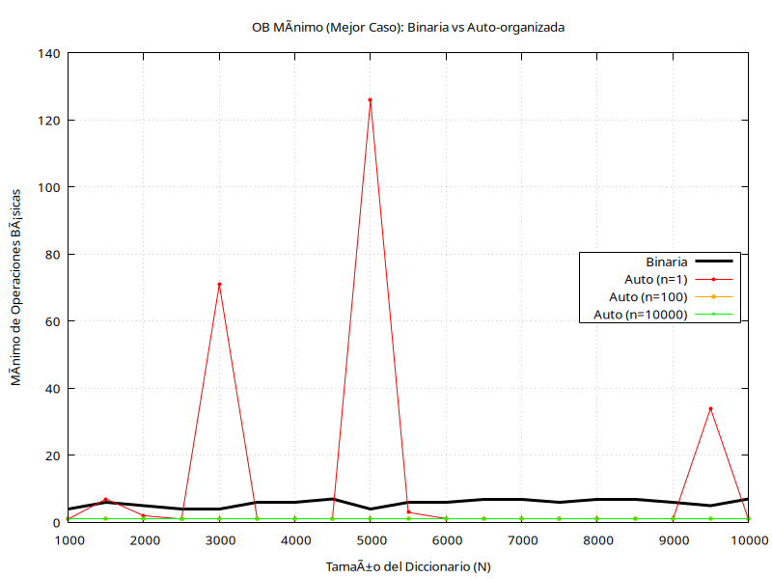
Eje X para el tamaño N y eje Y para el mínimo de operaciones (Mejor Caso), con auto-escala para ver los picos. Aquí es donde la auto-organización triunfa. Las líneas naranja (n=100) y verde (n=10000) están planas en 1 operación, superando a la binaria empírica (negra). La línea roja (n=1) muestra picos erráticos porque, al no tener historia, el "mejor caso" es puro azar (búsqueda desordenada), mientras que con historia los elementos buscados ya están en la cabecera O(1).

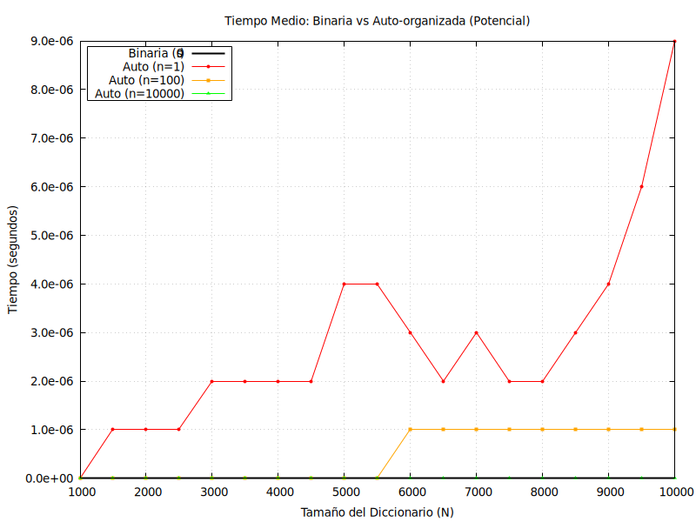
Eje X es el tamaño N y el eje Y el tiempo medio en segundos. Muestra el coste oculto de la gestión de la lista. La línea roja (n=1) es muy inestable y lenta porque mueve elementos constantemente sin beneficio acumulado. En contraste, cuando la lista ya está organizada (n=10000, verde), el tiempo baja a niveles competitivos, aunque la Binaria (negra) sigue siendo la más estable y rápida consistentemente debido a la simplicidad de su cálculo de índices frente al movimiento de punteros.

5. Respuesta a las preguntas teóricas.
Aquí respondéis a las preguntas teóricas que se os han planteado en la práctica.
5.1 ¿Cuál es la operación básica de bin search, lin search y lin auto search?
BinSearch: la comparación de clave table[m] == key y key < table[m]
LinSearch y LinAutoSearch: la comparación de clave table[i] == key
5.2 Dar tiempos de ejecución en función del tamaño de entrada n para el caso peor WSS(n) y el caso mejor BSS(n) de bin search y lin search. Utilizar la notación asintótica (O, Θ, o, Ω,etc) siempre que se pueda.
LinSearch:
Bss el elemento que se busca se encuentra en la primera posición: Θ(1)
Wss el elemento se encuentra en la última posición o no existe: Θ(n)
BinSearch:
Bss el elemento que se busca se encuentra en la posición central en la primera iteración: Θ(1)
Wss el elemento que se busca o no existe, o se encuentra en la hoja del árbol, es decir última iteración: Θ(logn)
5.3 Cuando se utiliza lin auto search y la distribución no uniforme dada ¿Cómo varía la posición de los elementos de la lista de claves según se van realizando más búsquedas?
Al comienzo, todos los elementos se encuentran distribuidos de forma aleatorio, cuando se encuentra una clave, esta se va a intercambiar con la clave de la posición anterior, luego las claves que tengan una mayor frecuencia de aparición sufrirán muchos intercambios acercándolas al inicio de la tabla bajando así el tiempo que tarda en ejecutarse.
5.4 ¿Cuál es el orden de ejecución medio de lin auto search en función del tamaño de elementos en el diccionario n para el caso de claves con distribución no uniforme dado? Considerar que ya se ha realizado un elevado número de búsquedas y que la lista está en situación más o menos estable.
La lista se va a encontrar en una situación “estable” cuando las claves más frecuentes se encuentren en la parte más cercana al inicio de la tabla, en la mayoría de los casos, encontraremos el elemento de forma casi instantánea, luego se comportaría como O(1), en cambio para otros casos, en donde la clave no es tan frecuente costará O(n).
5.5 Justifica lo más formalmente que puedas la corrección (o, dicho de otra manera, el por qué busca bien) del algoritmo bin search.
En todo momento, sabemos que el elemento se encuentra acotada entre F y L, luego nos fijamos en M que indica la posición central de la tabla, si este es el número terminamos, si el número central es mayor que el buscado, indica que debe de estar en la parte izquierda (ya que la tabla esta ordenada), luego se descarta la tabla de la derecha, si el número central es menor que el buscado descartamos la tabla de la izquierda por la misma justificación que el anterior caso.
6. Conclusiones finales.
Nuestras conclusiones, son que Búsqueda Binaria, es el mejor método para encontrar claves ya que tiene un tiempo de ejecución O(logn), aunque le tengamos que pasar una tabla ordenada, luego Búsqueda Lineal es un buen método en caso de que tengamos tablas desordenadas, aunque su tiempo de ejecución incrementa mucho. Finalmente, en caso de que tengamos que repetir encontrar varías claves, el método perfecto es el de auto búsqueda.

